Web Service ส่วนของการเรียกรถ

***ลูกค้าเรียก Taxi***

<http://taxi.imattioapp.com/apps/save_customercalltaxi.php?customerId=1&tat=18.031406&lon=99.023514>

สถานะของการเรียกรถ (driverhistory) เป็นค่าว่าง = มีรถให้ลูกค้าเลือก

แสดงรถแท๊กซี่ที่ใกล้ที่สุด 10 คันให้เลือก

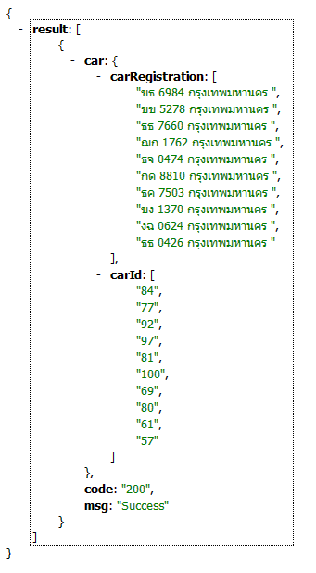

***ลูกค้าเลือกรถแท๊กซี่***

<http://taxi.imattioapp.com/apps/save_customerselecttaxi.php?customerId=1&carId=84>

**G0001RYHLRSVS**

G = Generate

0001 = รหัสลูกค้า

RYHLRSVS = Generate ตัวเลขผสมอักษรภาษาอังกฤษ 8 หลัก

สถานะของการเรียกรถ (driverhistory) เป็น 4 = เลือกให้รถมารับแล้ว

สถานะของรถ (car) เป็น 4 = ถูกลูกค้าเลือก

***ลูกค้ายกเลิก***

<http://taxi.imattioapp.com/apps/save_customercancel.php?customerId=1>

สถานะของการเรียกรถ (driverhistory) เป็น 99 = ลูกค้ายกเลิก

สถานะของรถ (car) เป็น 1 = เปลี่ยนเป็นว่าง

***คนขับยกเลิก***

[http://taxi.imattioapp.com/apps/save_drivercancel.php?driverId=5](%20http://taxi.imattioapp.com/apps/save_drivercancel.php?driverId=5)

สถานะของการเรียกรถ (driverhistory) เป็น 88 = คนขับยกเลิก

สถานะของรถ (car) เป็น 1 = เปลี่ยนเป็นว่าง

***คนขับรถรับงาน***

[http://taxi.imattioapp.com/apps/save_drivergetjob.php?driverId=5](%20http://taxi.imattioapp.com/apps/save_drivergetjob.php?driverId=5)

สถานะของการเรียกรถ (driverhistory) เป็น 7 = รับงาน

สถานะของรถ (car) เป็น 2 = ไม่ว่าง

***ลูกค้าขึ้นรถ***

<http://taxi.imattioapp.com/apps/save_customergetcar.php?customerId=1>

สถานะของการเรียกรถ (driverhistory) เป็น 5 = ลูกค้าขึ้นรถ

สถานะของรถ (car) เป็น 2 = ไม่ว่าง

***ลูกค้าลงรถ + ให้คะแนน***

[http://taxi.imattioapp.com/apps/save_customeroutcar.php?customerId=1&punctual=1&carlook=2&courtesy=3&skill=4](%20http://taxi.imattioapp.com/apps/save_customeroutcar.php?customerId=1&punctual=1&carlook=2&courtesy=3&skill=4)

สถานะของการเรียกรถ (driverhistory) เป็น 6 = ลูกค้าลงรถ

สถานะของรถ (car) เป็น 1 = เปลี่ยนเป็นว่าง

ส่วนของการเก็บข้อมูล

***เก็บ Latitude และ longitude ของมือถือคนขับรถ***

<http://taxi.imattioapp.com/apps/save_taxiposition.php?mobileId=1&lat=13.8801245&lon=98.124545&time=2013-09-27%2012:00:00>

รับ Parameter 4 ตัว

1. mobileId
2. lat
3. lon
4. time

***เก็บ Latitude และ longitude ของมือถือของลูกค้า***<http://taxi.imattioapp.com/apps/save_customerposition.php?customerId=1&lat=13.8801245&lon=98.124545&time=2013-09-27%2012:00:00>

รับ Parameter 3 ตัว

1. customerId
2. lat
3. lon
4. time

***แสดงตำแหน่งของโทรศัพท์ในรถแท๊กซี่ของวันนี้***

[http://taxi.imattioapp.com/apps/get_taxiposition.php?mobileId=1](%20http://taxi.imattioapp.com/apps/get_taxiposition.php?mobileId=1)

รับ Parameter 1 ตัว

1. mobileId

***แสดงตำแหน่งของลูกค้าของวันนี้***

[http://taxi.imattioapp.com/apps/get_customerposition.php?customerId=1](%20http://taxi.imattioapp.com/apps/get_customerposition.php?customerId=1)

รับ Parameter 1 ตัว

1. customerId